Вильнюс
9 – 11 сентября 2006 года
Часть 3 (Тракай)

Во-второй день мы решили поехать в удивительное место Тракай что в 18-ти километрах от Вильнюса. Автобусы тут очень дешевые, такси тоже. Очень много троллейбусов. Национальная валюта – ЛИТ (1 лит = 10 рублей). Курс лита жестко привязан к евро, т.к. в скором времени Литва будет переходить на Евро.

По пути на автобусную станцию:

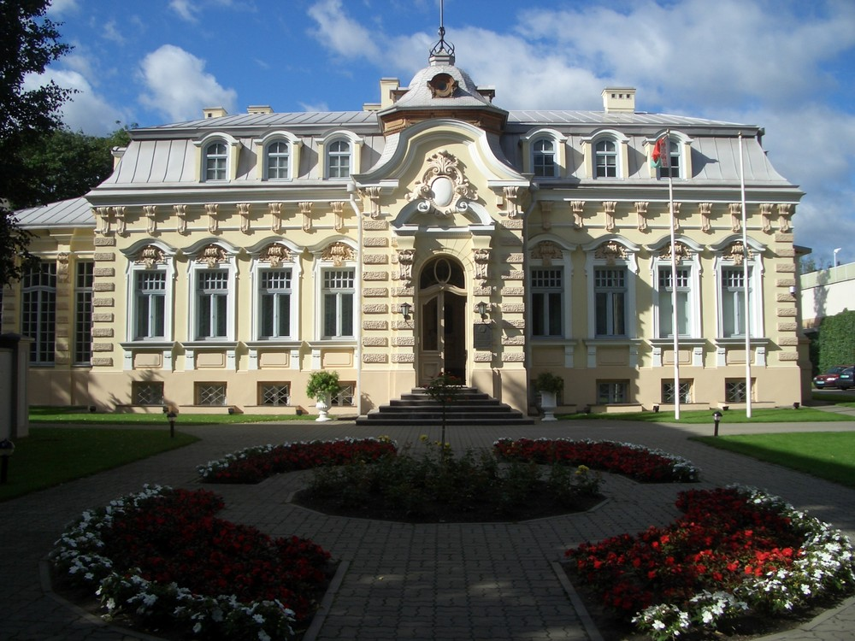

Тракай славится своими чистыми озерами и красивым замком на острове. Озера и правда очень чистые, вода прозрачная и можно увидеть дно в нескольких метрах под водой.

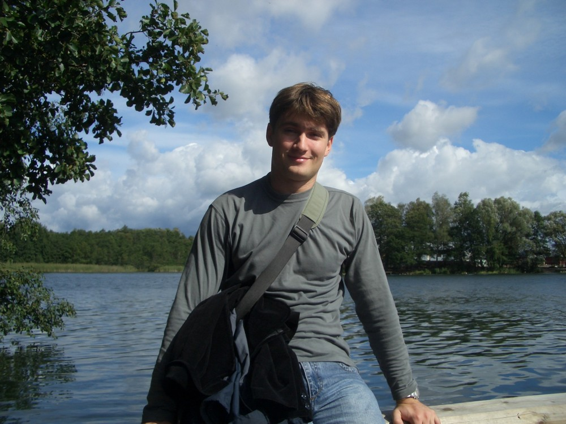

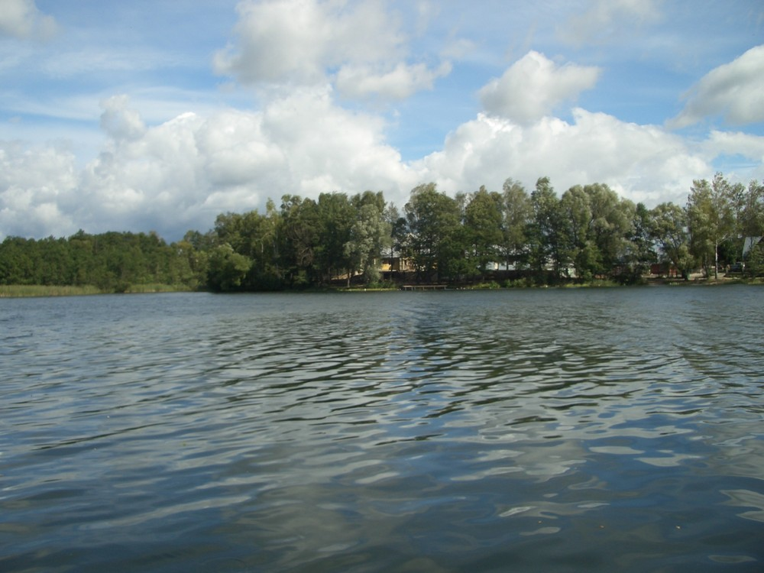

Довольная как всегда ☺

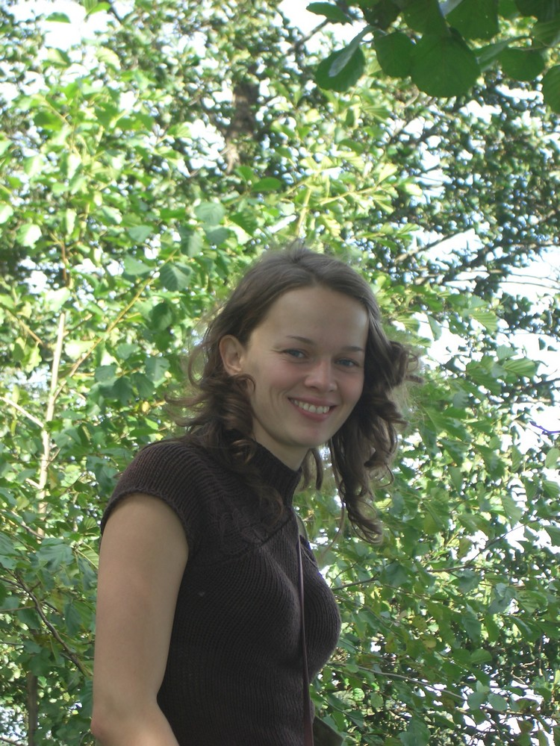

А вон и сам замок виднеется:

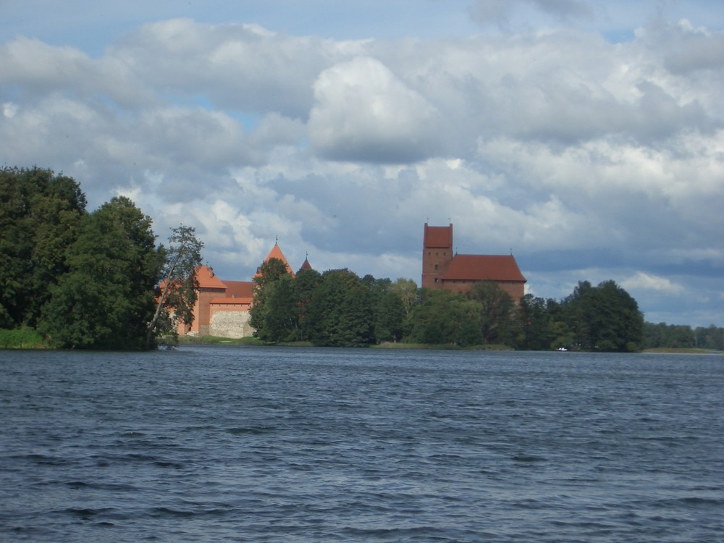

А потом мы взяли лодку (60р/час) и поплавали немного вокруг замка:

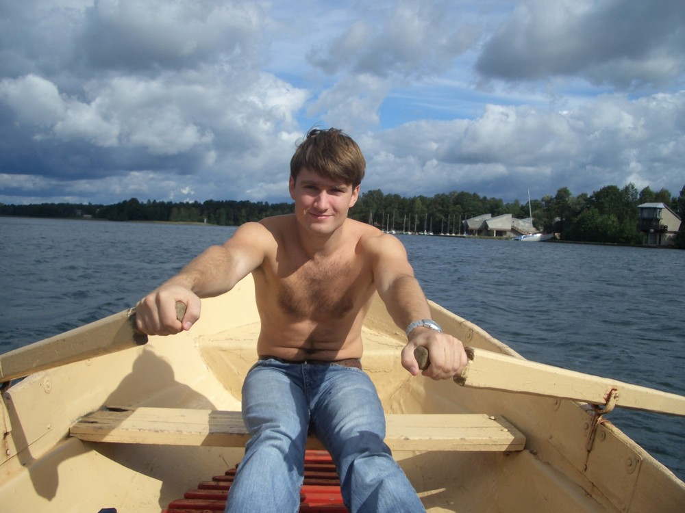
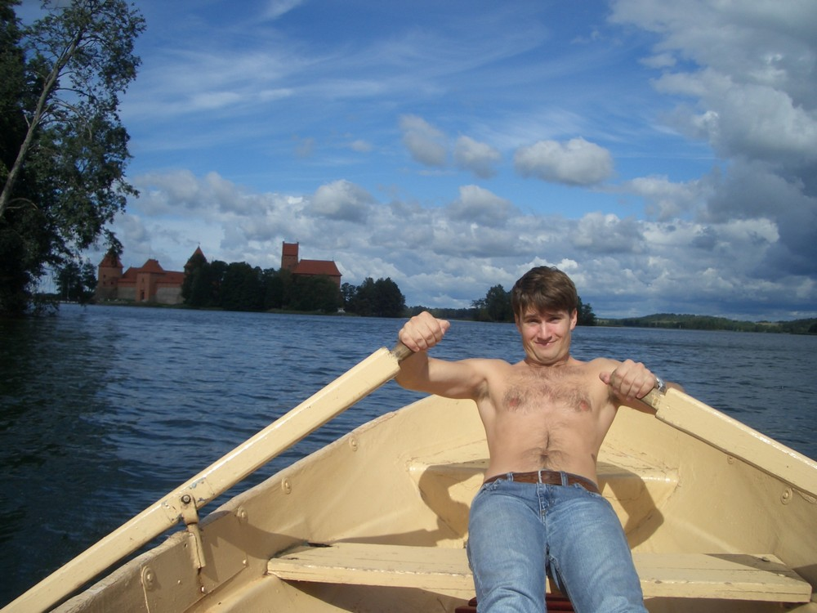

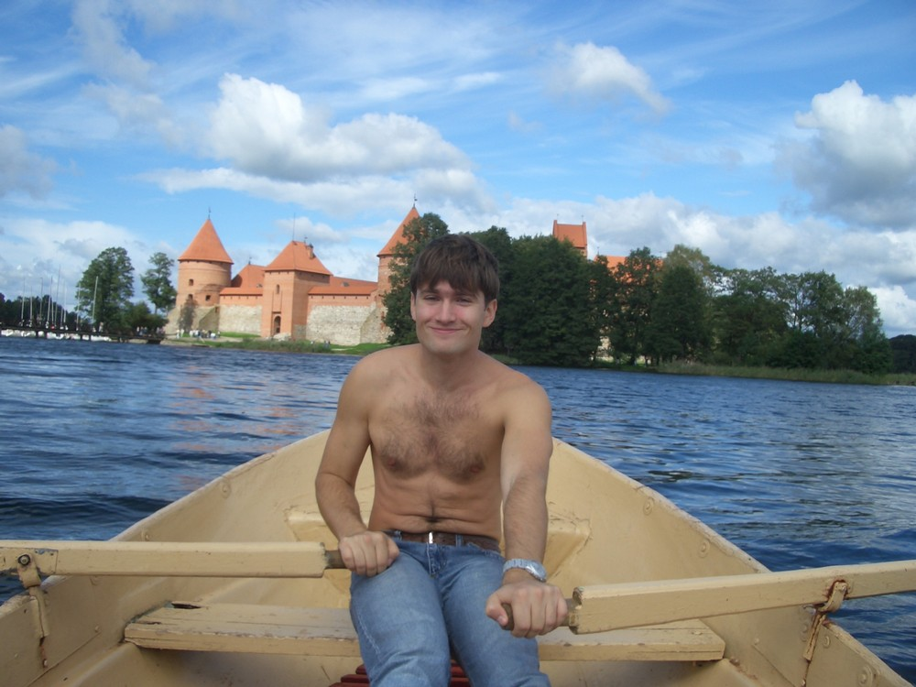

Вот в принципе и весь замок на острове:

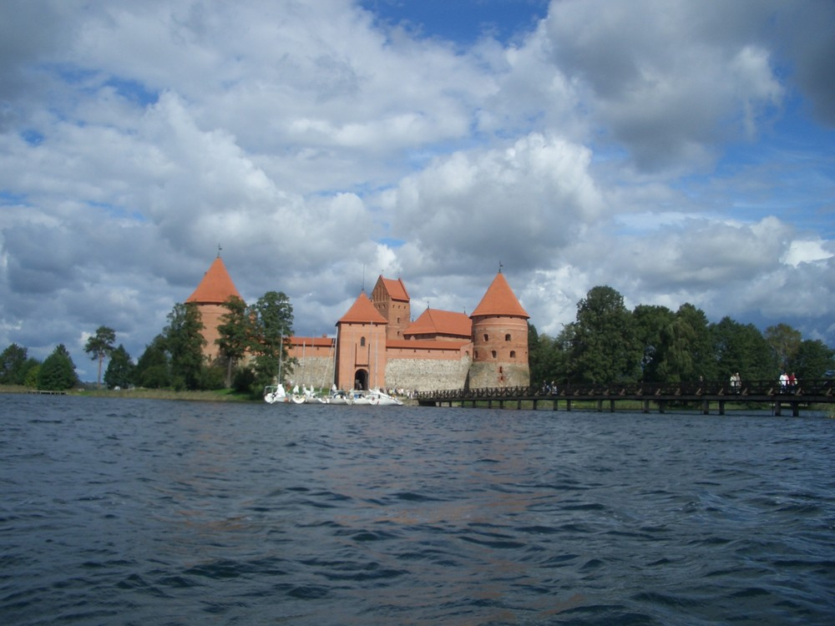

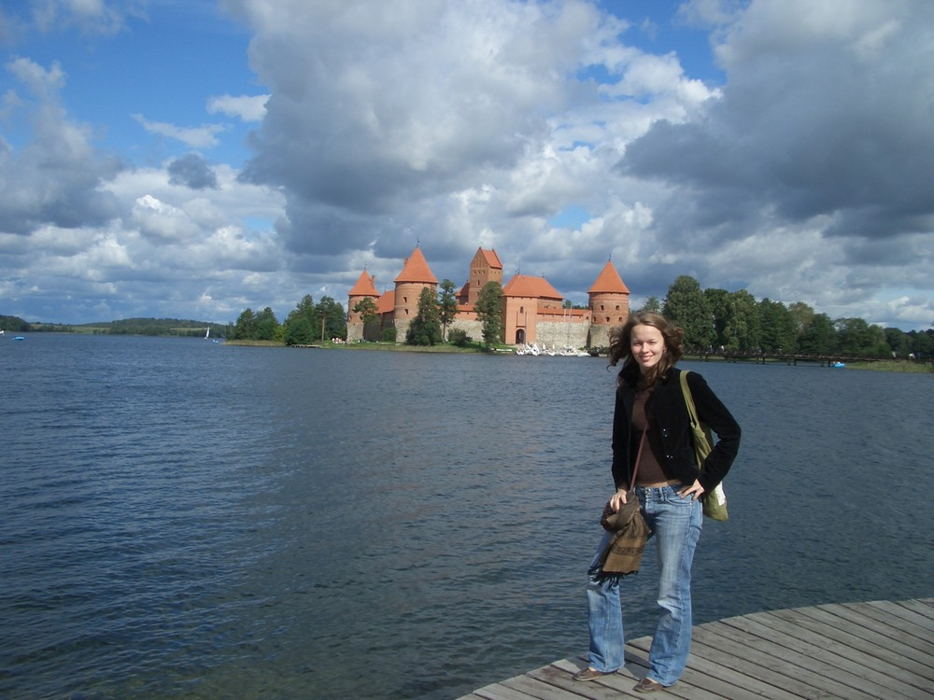

Уточек немного подергали за хвост:
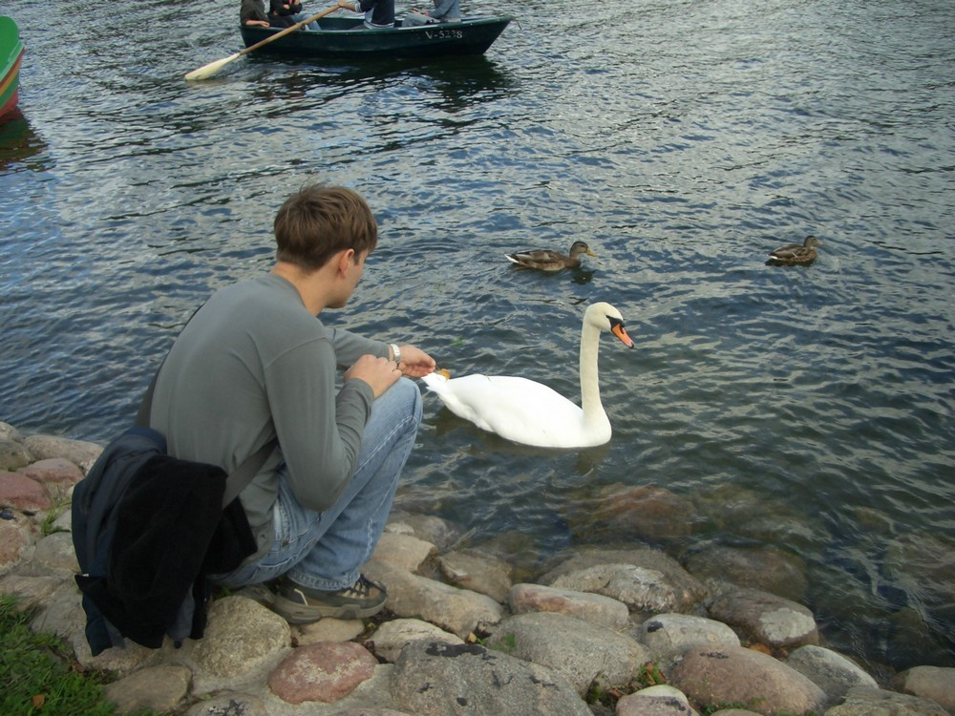

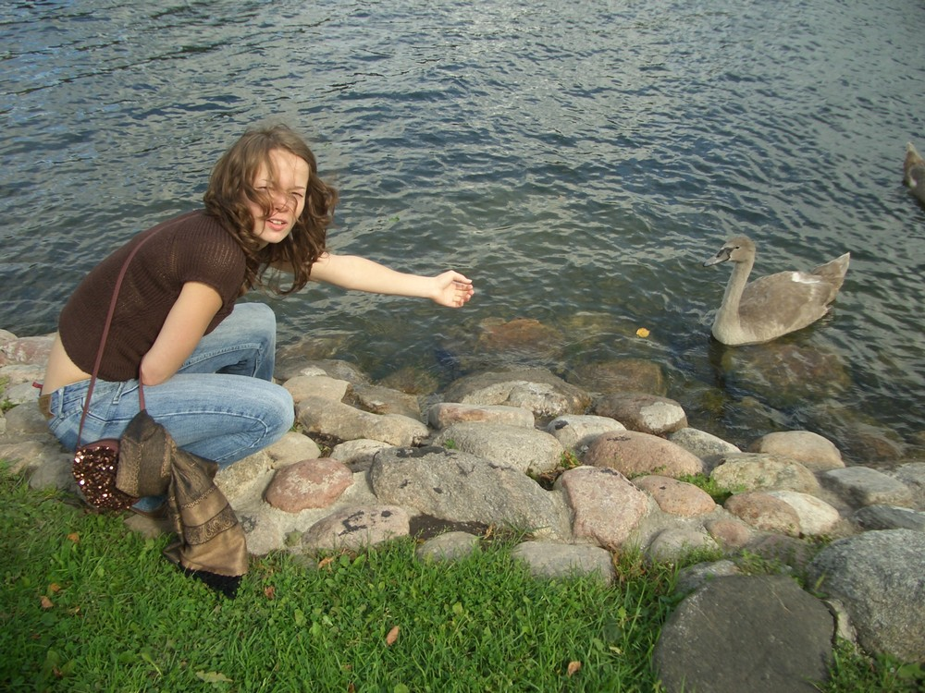

Просто фотографии:
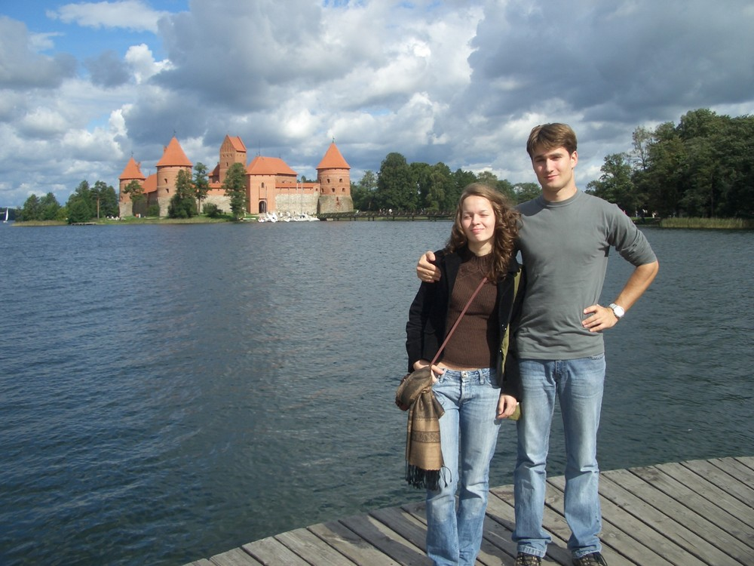

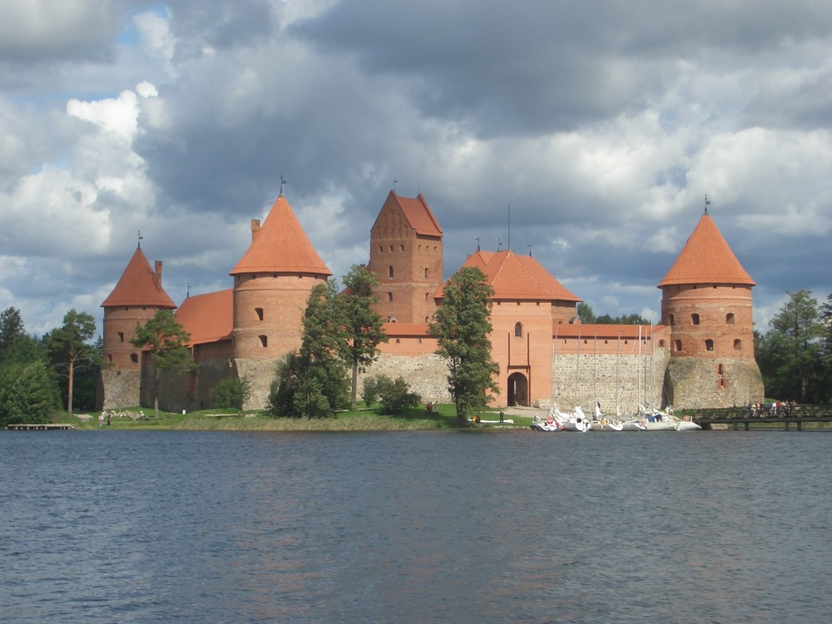

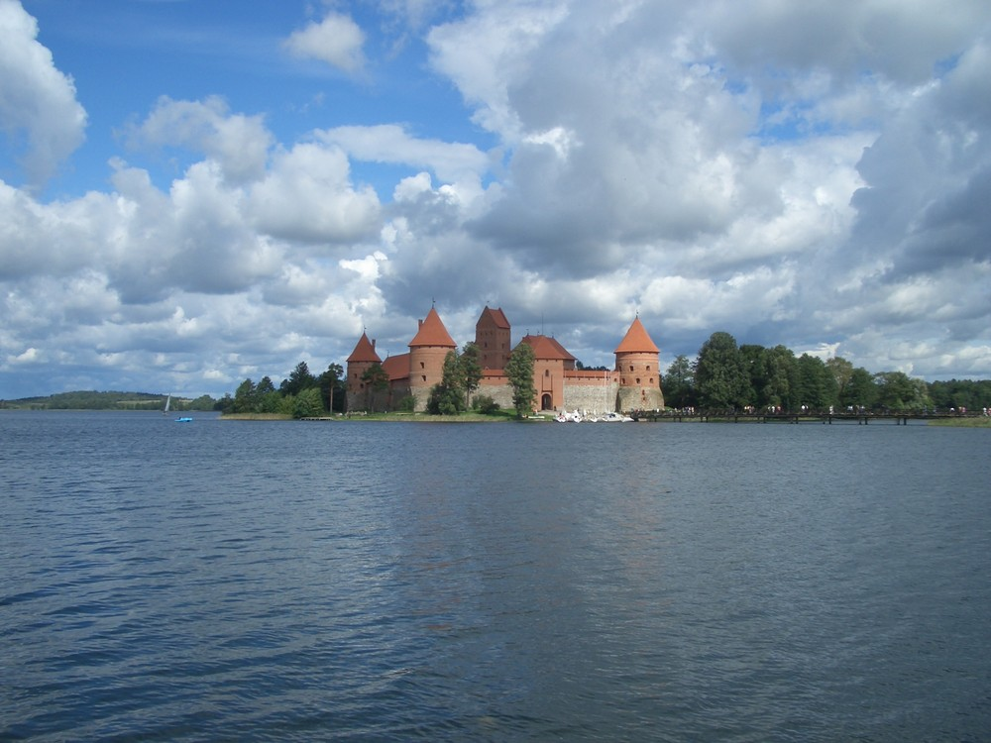

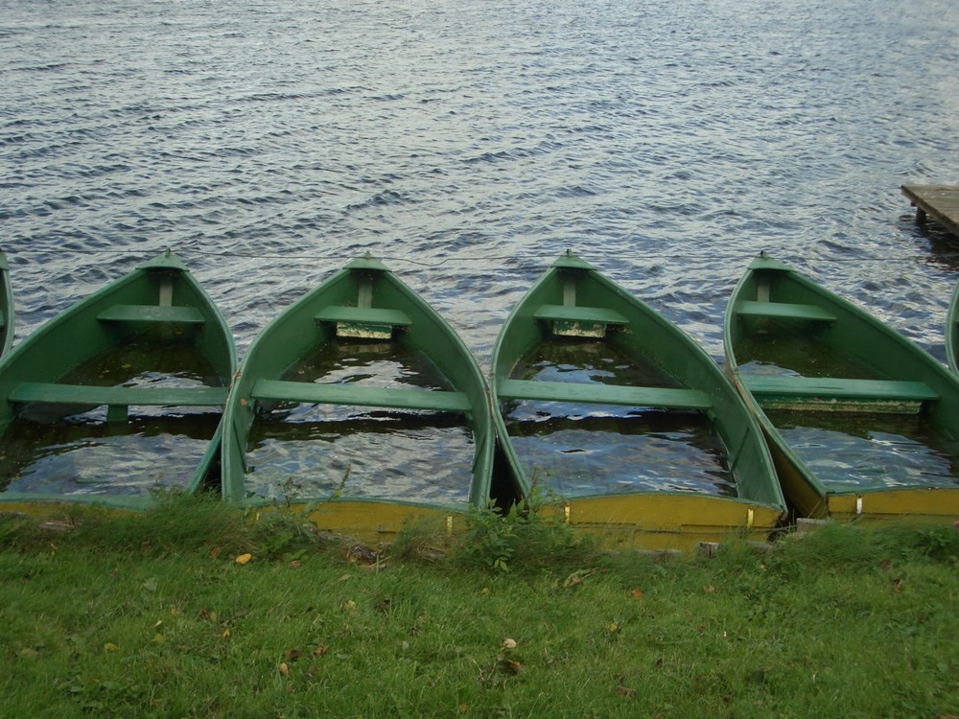

А вот так раньше стояли девушки:
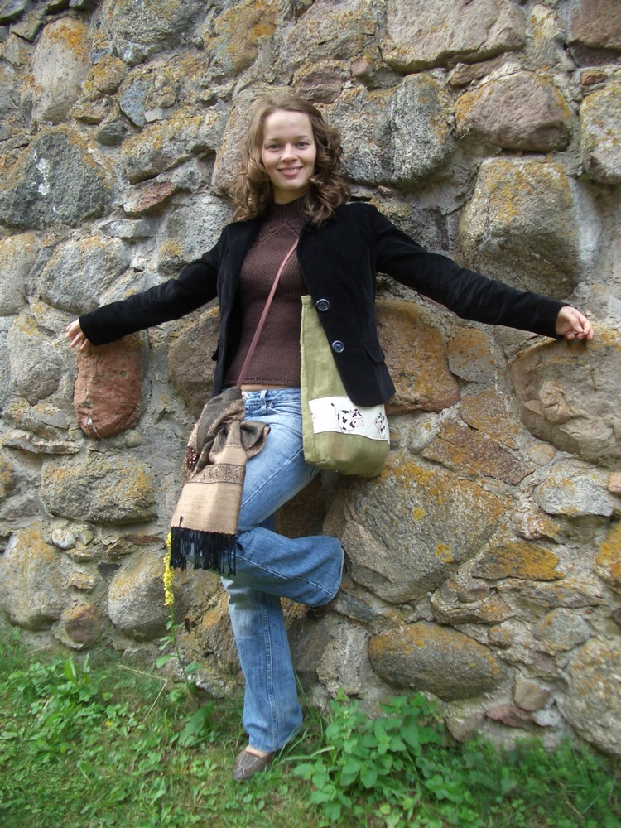

Смотрите какой красивый лебедь*:
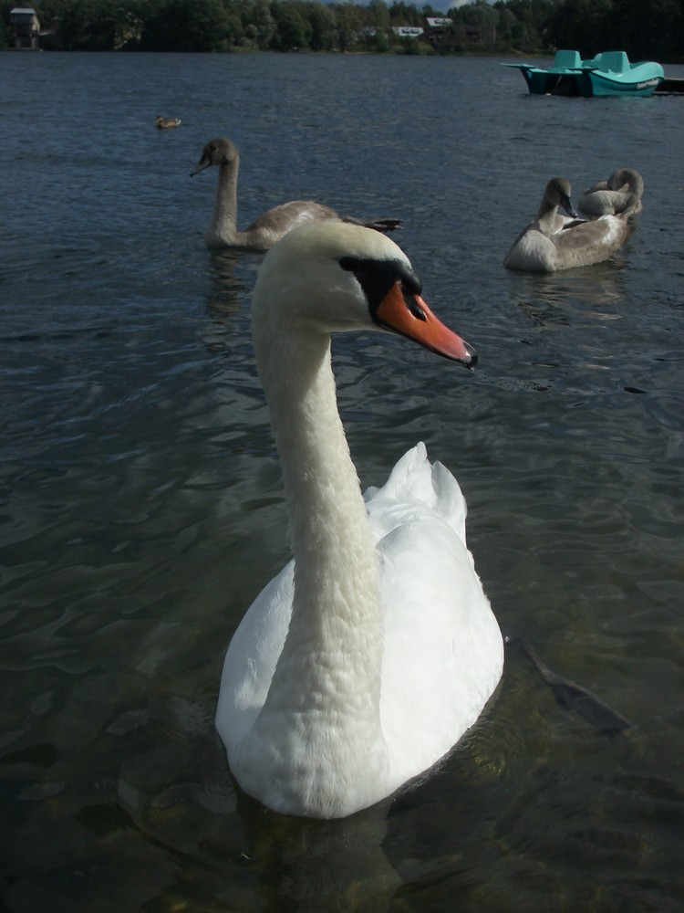

*) Этот лебедь в простонародье называется гусь.

Когда мы были в Тракае, то в это время в Вильнюсе прошел «офигеть какой» ливень. Затопило почти все! Туннели, дороги и т.д. Некоторые дороги были полностью (по пояс) под водой.

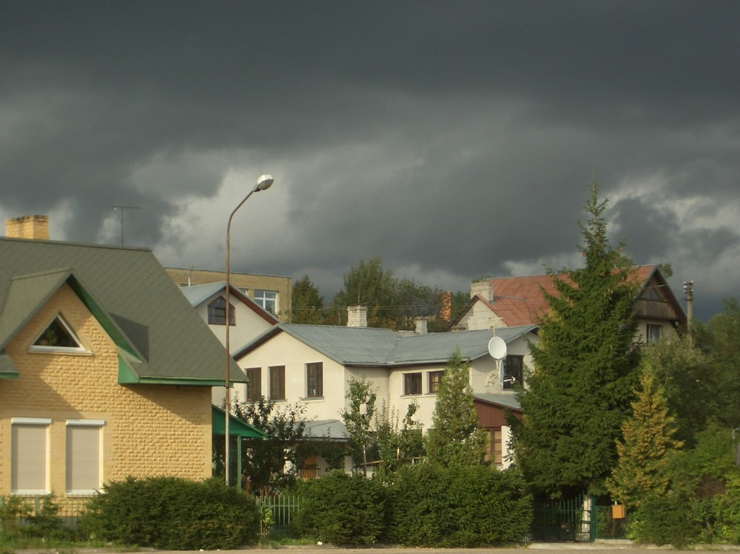

Конец третей части

